Pavia, 3 Luglio 2015

Ai componenti la Commissione Giudicatrice sottoriportata
LORO SEDI

Mi pregio comunicare che nomino la S.V. componente la Commissione giudicatrice per il conferimento delle Lauree in Lettere Moderne DM 270 e delle Lauree in Lettere – percorso Lettere Antiche DM 270* che si terranno mercoledì 15 luglio 2015 alle ore 10,15 in Sala Lauree.

Candidati: Commissione:
 | Elisa SIGNORI (Presidente)
- BRUNI Alessia | Paul Gabriele WESTON, Lucia ROSELLI
- NUME Caterina | Elisa SIGNORI, Giovanna MODENA
- MAZZOCCHI Luca * | Clelia MARTIGNONI, Elisa ROMANO (solo tesi MAZZOCCHI)

SUPPLENTI (in ordine alfabetico): Ezio BARBIERI, Mauro BIGNAMINI, Federico FRANCUCCI

Cordiali saluti.

IL DIRETTORE DI DIPARTIMENTO

(Prof.ssa Silvana Borutti)
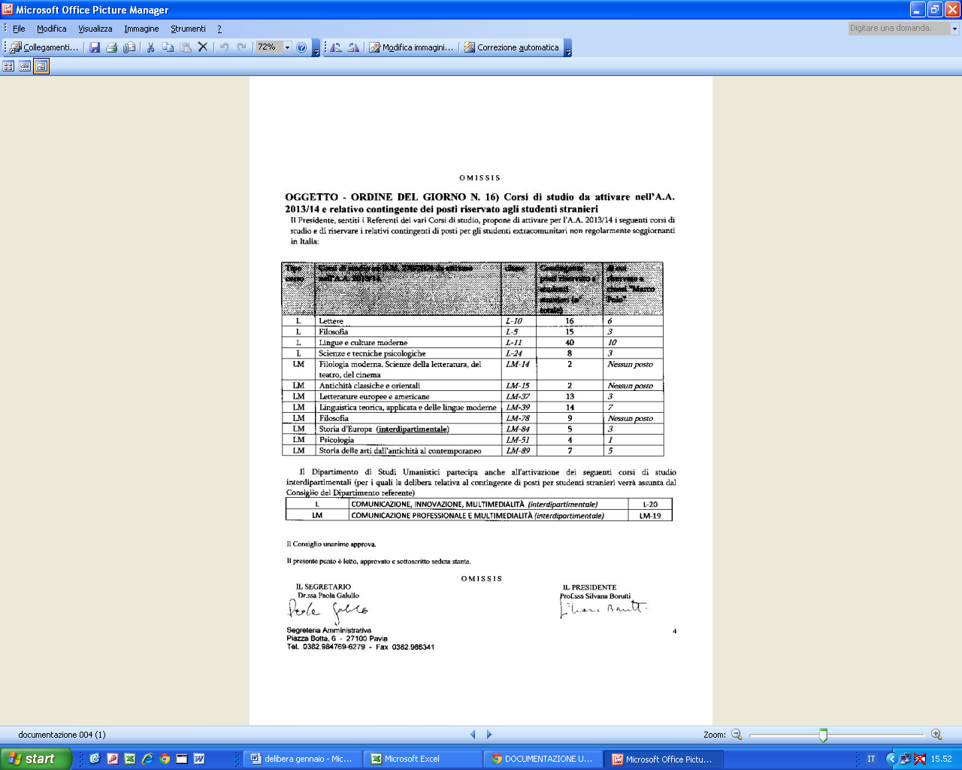

Art. 19 [Prova finale e conseguimento del titolo] dei Regolamenti didattici dei corsi di studio: “ La Commissione per la prova finale sarà formata da almeno tre componenti. Lo studente esporrà brevemente le sue linee di lavoro; il primo e il secondo referente potranno dichiarare, o far pervenire per iscritto al Presidente della Commissione, la loro approvazione dell’elaborato, eventualmente accompagnata da un giudizio in forma molto sintetica.”

Con il numero di 3 la Commissione si intende costituita in modo valido. Potrà essere più ampia, fino a comprendere tutti i primi e i secondi referenti di tutte le relazioni presentate nella seduta, i quali non saranno però obbligati ad assistere all’intera seduta. Il Presidente di Commissione dovrà assicurare che per ogni prova finale siano presenti e sottoscrivano il verbale tre membri della Commissione. La verbalizzazione sarà a carico di uno dei 3 membri presenti su indicazione del Presidente della seduta.

